Συνοπτική έκδοση του εγγράφου: Snížení klinické a veřejné zdravotní zátěže spojené s familiární hypercholesterolemií
Globální výzva k akci

V říjnu 2018 Nadace pro familiární hypercholesterolemii (Familial Hypercholesterolemia Foundation, FH Foundation) na svém každoročním globálním summitu ocenila MUDr. Rogera Williamse, zakladatele tzv. kaskádového screeningu, spolu s připomínkou dvacátého výročí vydání Konzultace WHO k familiární hypercholesterolemii (FH), nejčastější genetické poruchy způsobující předčasné aterosklerotické kardiovaskulární onemocnění, a upozorněním na přetrvávající nedostatky v její identifikaci a péči o pacienty.¹ FH, s celosvětovou prevalencí 1 : 220–250, způsobuje celoživotně zvýšené koncentrace LDL cholesterolu (LDL-c). (2, 3) Bez léčby prodělá infarkt myokardu 50 % postižených mužů před dosažením věku 50 let a 30 % postižených žen před dosažením věku 60 let. FH má autozomální dominantní dědičnost, což znamená, že u rodiče s jedním genem způsobujícím FH existuje 50% pravděpodobnost, že tento gen přenese na svého potomka.
Od vydání Konzultace WHO v roce 1998 jsme dosáhli úctyhodných pokroků ve vědeckém pochopení dědičnosti FH i aterosklerózy srdce a vyvinuli léčivé přípravky snižující koncentrace cholesterolu, které pomáhají v prevenci infarktu. Mnohá z prozíravých doporučení formulovaných v Konzultaci WHO však dosud nebyla realizována, zejména v oblasti zvyšování povědomí o FH a vzdělávání laické i odborné lékařské veřejnosti. Významným důsledkem tohoto selhání jsou nedostatky týkající se stanovení diagnózy a léčby FH: přibližně 90 % z odhadovaných 34 milionů lidí s touto poruchou zůstává nediagnostikováno a mnoha ostatním se nedostává řádné léčby nebo u nich došlo k předčasnému infarktu myokardu či podstupují riziko náhlého úmrtí.^{2,3}
Od vydání zprávy WHO několik zemí vytvořilo úspěšné programy péče o osoby s FH a zdravotnické registry osob s FH a v celosvětovém měřítku vznikly skupiny na podporu lidí trpících touto poruchou. Většina úspěšných iniciativ se neobešla bez státní podpory.⁴ Mezi příklady použitelné v dalších zemích patří zejména programy kaskádového genetického testování postižených příbuzných, sjednocené modely celoživotní péče o osoby s FH (zahrnující zdravotní, ošetřovatelskou a farmakologickou péči i genetické, výživové a psychologické poradenství) a důkazy podložené metodické pokyny pro péči o pacienty s FH vycházející z výzkumů nákladové efektivity.
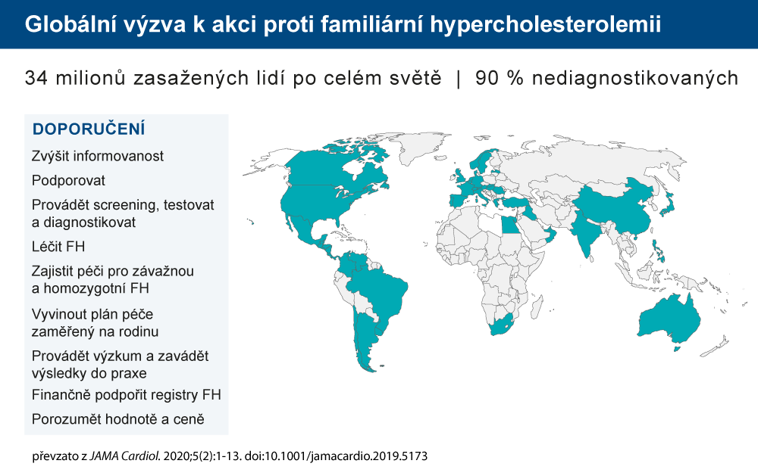
Vzhledem k přetrvávající potřebě zvýšit povědomí o FH a šířit informace o pokrocích dosažených v této oblasti v celosvětovém měřítku, se Světová federace kardiologů (World Heart Federation, WHF) a Nadace pro FH (FH Foundation) spojily a sezvaly autory původní zprávy WHO, mezinárodní společenství pacientů s FH, organizace na jejich podporu, odborníky z řad lékařů a vědců a experty na veřejné zdraví, aby vytvořili nový soubor celosvětově platných doporučení pro strategii boje s FH. Původních 11 doporučení bylo přepracováno na 9 nových tak, že odrážejí vědecký pokrok i překážky v péči o osoby s FH na základě poznatků získaných v uplynulých dvou desetiletích. Na iniciativě se podílelo čtyřicet zemí, jejichž zástupci se v roce 2018 sešli na Světovém summitu FH a Světové kardiologické konferenci a cestou online komunikace a pečlivé práce společně vytvořili níže uvedená doporučení. Cílem bylo vytvořit dokument, který by byl použitelný v zemích s vysokými, středně vysokými i nízkými příjmy ke zlepšení péče o osoby s FH.⁴
DOPORUČENÍ GLOBÁLNÍ VÝZVY K AKCI⁴
Vzhledem ke stávajícím nedostatkům v diagnostikování a léčbě FH je prvním doporučením zvýšit informovanost o této poruše.
Informovanost
Je třeba zvýšit informovanost o významu a důsledcích FH a těžké hypercholesterolemie jakožto celosvětového problému veřejného zdraví. Bez obecného povědomí o nutnosti rozpoznání a včasného zahájení léčby nebude možné snížit riziko aterosklerózy srdce u odhadovaných 34 milionů postižených. Povědomí je třeba zvyšovat u různých skupin obyvatel včetně laické veřejnosti, vzdělávacích institucí (veřejných i zdravotnických), odborné lékařské veřejnosti (poskytovatelů primární i specializované péče) a systémů zdravotní péče. Světový den povědomí o FH byl stanoven na 24. září.
V iniciativách usilujících o zlepšení péče o osoby s FH by měli hlavní roli zaujímat zainteresovaní odborníci. Tento úkol plní mnoho organizací na podporu osob s FH sdružujících pacienty a odborníky na vědecké aspekty této poruchy.
Podpora
Je naprosto nezbytné zakládat podpůrné organizace, které se zaměří na realizaci předkládaných doporučení v jednotlivých zemích a regionech. Organizace musí spojovat pacienty, lékaře a další zdravotníky, kteří se podílejí na péči. Jejich posláním by měla být osvěta a podpora pacientů, aby dosáhli na péči, kterou potřebují. Pro každou zemi zvlášť je třeba vytvořit strategii, která zakládání organizací usnadní. Základem musí být pochopení faktorů určujících podobu vládní politiky zdravotní péče, posouzení zdravotnických technologií, regulace pro lobbování u vlády, podpora, včetně boje proti genetické diskriminaci, komunikace a šíření informací a další nezbytné kroky bez ohledu na úroveň příjmů.
Jako zdroj inspirace by měly sloužit stávající úspěšné modely pro identifikaci FH, včetně screeningu nových případů, a diagnostické přístupy založené na genetickém testování nebo klinických kritériích.
Screening, testování a diagnostika
Screening FH by měl probíhat v souladu s metodickými pokyny a podmínkami v jednotlivých zemích. Screening může být založen na naměřené hodnotě cholesterolu (s cut-off hodnotami přizpůsobenými dané zemi nebo cílové populaci) nebo genetických testech pozitivních na poruchu LDL receptoru. Efektivnější cestu představuje kombinace univerzálního screeningu dětí a rodičů a kaskádového testování příbuzných indexových případů v první a druhé linii. Mnoho osob s FH splňuje fenotypová kritéria, z nichž je třeba vycházet v širokých screeningových programech, abychom v oblastech s omezenými zdroji mohli identifikovat osoby, které by z genetického testování profitovaly nejvíce. Zdroje na screening a diagnostiku v průběhu života a stratifikace rizika od raného dětství by měly být dostupné všem bez rozdílu a měly by zohledňovat nejlepší zájem dítěte stejně jako u dalších genetických onemocnění.
Cíle léčby FH jsou založeny na důkazu a jsou součástí metodických pokynů pro prevenci kardiovaskulárních onemocnění v celosvětovém měřítku. Zavádění cílů do praxe by se měli ujmout lékaři a spolupracující poskytovatelé zdravotní péče.
Léčba
Léčba FH zaměřená na prevenci předčasného rozvoje aterosklerózy srdce by měla být individuálně orientovaná a obecně i cenově dostupná. V nejlepším případě by léčba měla začít už v dětství a pokračovat v průběhu pacientova života.
Nejzávažnější formy FH u dospělých s hodnotami LDL-c > 10 mmol/l nebo 400 mg/dl způsobují morbiditu a mortalitu v raných fázích života a uvalují na rodiny těžké břímě. Péči o tyto pacienty je tedy třeba financovat z oddělených zdrojů.
Závažná a homozygotní FH
Pro závažnou a homozygotní FH, definovanou hladinou LDL cholesterolu ≥ 10 mmol/l (400 mg/dl) či patogenní variantou některého z genů spojených s FH na dvou různých alelách, je třeba vytvořit specifické metodické pokyny. Metodické pokyny by měly obsahovat strategie identifikace, genetické diagnostiky, diferenciální diagnostiky a lékařského managementu (jak sekundární aterosklerózy srdce, tak i onemocnění aortální chlopně). Pro zajištění optimální péče bude třeba založit specializovaná centra zaměřená na diagnostiku a management postižených jedinců. Péče o osoby se závažnou a homozygotní FH by měla být garantována státem.
Protože FH jakožto genetická choroba ovlivňuje životy celých generací a postiženým přináší různé obtíže v různých životních etapách, péče by měla být organizovaná od dětství, přes dospělost až do pokročilého věku.
Péče zaměřená na rodinu
Je třeba vyvinout plán péče zaměřený na rodinu umožňující zapojení pacientů a sdílené rozhodování v průběhu celého jejich života. Realizace modelů péče by měla být založena na integraci primární a sekundární péče, screeningu členů rodiny, genetickém poradenství, sociální podpoře, práci komunitních poskytovatelů zdravotní péče a zdrojích odpovídajících stadiu vývoje postiženého jedince (dětství, těhotenství, dospělost, management morbidit, podpora v truchlení).
Registry FH nabízejí důležité informace o historii FH včetně povědomí o ní, léčebných úspěších a výsledcích pro pacienty.
Registry
Finanční podpora národních a mezinárodních registrů FH je naprosto nezbytná pro kvantifikaci současné praxe, identifikaci diskrepancí mezi metodickými pokyny a skutečně poskytnutou péčí, publikaci metrik výsledků pro monitorování a standardizaci péče, identifikaci oblastí pro uplatnění zdrojů, definování nejlepší praxe a její rozšíření a lepší informovanost o FH a dostupnosti screeningu. Pokud lze uvedené zrealizovat, měli bychom zvážit přístup zaměřený na pacienta, který představují například pacientské platformy usnadňující ukládání dat a vzdělávání. Poskytovatelé péče, podpůrné organizace, zpracovatelé dat i další, kdo s nimi nakládají, by měli zajistit ochranu osobních údajů a důvěrnost informací.
O FH se musíme ještě hodně naučit, nejen pokud se jedná o pokroky ve vědě a medicíně, ale také v oblasti identifikace nejlepších možností zlepšování péče o osoby s FH v různých systémech zdravotní péče po celém světě.
Výzkum
Je nutné podporovat financování výzkumu genetických a environmentálních faktorů ovlivňujících expresi dědičných poruch lipidového metabolismu, jejich historie, rozvoje aterosklerózy, intervencí pro zastavení její progrese, stratifikace rizika a farmakologie, bezpečnosti a efektivity nových léčivých přípravků na snížení koncentrací lipidů.
Zdroje by měly být směřovány přímo na implementaci vhodných strategií schopných zajistit optimální, cenově dostupnou a přijatelnou jednotnou zdravotní péči, integrovatelnou do místních systémů. Odborníci na tuto problematiku by se měli zaměřit na poskytování zdravotní péče, přičemž budou vycházet z existujících metodických pokynů a budou je aplikovat na několika úrovních: vláda, společnost jako celek, infrastruktura zdravotní péče a interakce pacient-lékař.
Péče o jedince s FH musí být cenově dostupná a hodnotná pro všechny zainteresované subjekty.
Cena/hodnota
Pochopení hodnoty v péči o osoby s FH, jak pro postižené rodiny, tak pro společnost, je velmi důležité. Sem patří například získané roky očekávaného dožití, získané roky života bez invalidity nebo naopak ztráta produktivity. Zdravotnicko-ekonomické modely zaměřené specificky na FH (nástroj k posuzování zdravotnických technologií, Health Technology Assessment Tool) nám mohou pomoci posoudit hodnotu intervencí. Modely by měly být dostatečně flexibilní, aby byly použitelné v každé zemi s přihlédnutím k lokálnímu kontextu. Ideálem je model umožňující výpočet let života upravených jeho kvalitou (quality adjusted life-years, QALY) nebo další přijatelné metriky. Modely by měly zohledňovat časové změny charakteristik, jako je cena léčivého přípravku a testování. Komponenty modelu by měly zahrnovat prevalenci, přístup ke screeningu (typ testování), náklady na léčbu, včetně jednorázových příhod, a plátce. Je-li to namístě, součástí by měla být také kvantifikace nákladů ušetřených díky prevenci a identifikaci dříve neléčených jedinců z kaskádového testování.
Souhrn
Mezinárodní komunita pro familiární hypercholesterolemii usiluje o to, aby tato globální výzva k akci byla uvedena do praxe v jednotlivých zemích světa. Dokument se může uplatnit při stanovování lokálních cílů a vytváření metrik pro zlepšení péče o postižené jedince a předcházení infarktům po celém světě. FH historicky sloužila jako modelová porucha, která nám pomohla lépe pochopit příčiny onemocnění srdce a nalézt preventivní možnosti léčby, což vedlo ke snížení počtu lidí postižených následky infarktu. Pokud bude tato globální iniciativa úspěšná, můžeme dosáhnout cíle přesné medicíny, kterým je uplatnění genetických nástrojů k záchraně lidských životů.
LITERATURA
¹ Familial Hyperchcolesterolemia [FH]: Report of a WHO Consultation. World Health Organization, Human Genetics Programme, Division of Noncommunicable Diseases. WHO/HGN/FH/CONS/98.7. Geneva, 1998
² Gidding SS, Champagne MA, de Ferranti SD, et al. The Agenda for Familial Hypercholesterolemia A Scientific Statement From the American Heart Association. Circulation. 2015; 132(22): 2167–92
³ Nordestgaard BG, Chapman MJ, Humphries SE, et al. Familial hypercholesterolaemia is underdiagnosed and undertreated in the general population: guidance for clinicians to prevent coronary heart disease: consensus statement of the European Atherosclerosis Society. Eur Heart J. 2013; 34(45): 3478–90(a).
⁴ Representatives of the Global Familial Hypercholesterolemia Community (Gidding SS, last author). Reducing the Clinical and Public Health Burden of Familial Hypercholesterolemia. JAMA Cardiol. 2020: epub ahead of print

